БАНК РЕТРОСПЕКТИВНЫХ КАРТОГРАФИЧЕСКИХ ДАННЫХ
ДЛЯ МЕЖДИСЦИПЛИНАРНЫХ ИССЛЕДОВАНИЙ ДИНАМИКИ ГЕОГРАФИЧЕСКОЙ СРЕДЫ БАЙКАЛЬСКОГО РЕГИОНА
Бешенцев¹ Андрей Николаевич, Тулохонов¹ Арнольд Кириллович, Бычков² Игорь Вячеславович, Ружников² Геннадий Михайлович, Батуев³ Александр Раднажапович,
¹Байкальский институт природопользования СО РАН, abesh@mail.ru
²Институт динамики систем и теории управления СО РАН, ruzhnikov@icc.ru
³Институт географии СО РАН, arbatuev@irigs.irk.ru
Представлены результаты анализа пригодности ретроспективных топографических карт для мониторинга динамики географической среды и обосновано их высокое значение в современных исследованиях долговременных природных и социально-экономических процессов. Разработана методика создания геоинформационных ресурсов на основе этих карт и создан банк ретроспективных картографических данных как информационная и технологическая база междисциплинарных географических исследований Байкальского региона.

BANK OF RETROSPECTIVE MAP DATA
FOR INTERDISCIPLINARY STUDIES OF THE DYNAMICS GEOGRAPHICAL ENVIRONMENT IN THE BAIKAL REGION
Beshentsev A.N., Tulokhonov A.K., Buchkov I.V., Ruzhnikov G.M., Batuev A.R.

Baikal Institute of Nature Management SB RAS, abesh@mail.ru
Institute for System Dynamics and Control Theory SB RAS
Institute of Geography SB RAS
Abstract.
The results of analyzing the suitability of retrospective topographic maps for monitoring the dynamics of the geographical environment and justify their high value in interdisciplinary studies of long-term natural and socio-economic processes. The technique of creating geographic information resources on the basis of these maps. Created bank of retrospective cartographic data such as information and technological base of interdisciplinary geographic research in the Baikal region.

В настоящее время многие государственные и научные организации, связанные с системой федерального и регионального управления территориальным развитием бассейна озера Байкал, формализовали значительные массивы географических документов из которых наиболее актуальны и востребованы источники, отображающие пространственные параметры земной поверхности. Основу таких данных составляют тематические и топографические карты разных лет издания Корпуса военных топографов, ГУГК, Генерального штаба СССР и Роскартографии. Они представляют собой разновременные модели физико-географического и социально-экономического состояния территории и служат исходной информацией для метрической оценки динамики географической среды. Внедрение геоинформационной технологии в географические исследования позволяет автоматизировать процесс использования разновременных карт и способствует формированию картографического мониторинга как особого методического приёма междисциплинарных исследований региональных структур жизнеобеспечения и антропогенного преобразования земной поверхности. В условиях непрерывного изменения географической ситуации и обновления описывающих данных возникает необходимость сбора и систематизации однородных картографических материалов в едином хранилище для оперативного использования. Таким образом, требуется организация программно-управляемого банка картографических данных как комплекса технических, информационных и организационных средств хранения, обработки и использования цифровых и аналоговых картографических данных.
Для организации картографического наблюдения динамики природопользования в бассейне оз. Байкал в Байкальском институте природопользования СО РАН разработан и внедрен на практике Банк ретроспективных картографических данных (БРКД). Информационную основу банка составляет совокупность разновременных баз картографических растровых и векторных данных, технологической базой банка является автоматизированная картографическая система на платформе пакета Arc GIS (рис. 1).
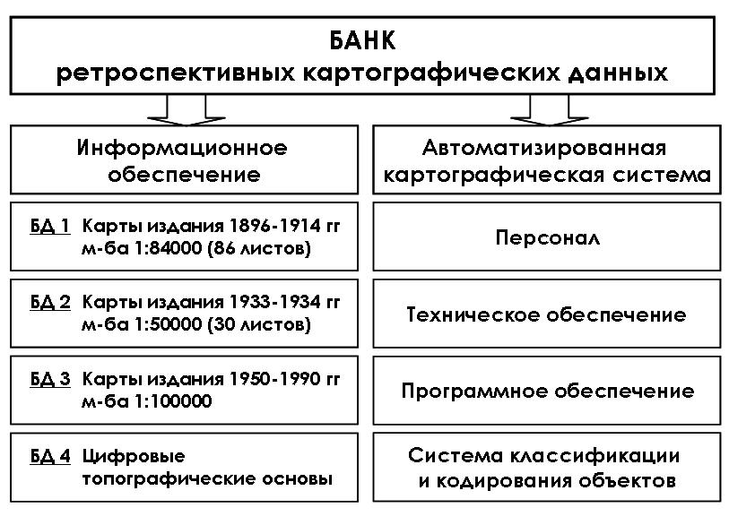

Рис. 1. Банк ретроспективных картографических данных.
Основными задачами БКД являются: формализация картографических материалов, систематизация, долговременное хранение и централизованный доступ. Такое технологическое решение представляет пользователям широкие возможности по применению картографических данных и получению необходимой пространственной информации при организации междисциплинарных исследований.
Первый временной срез в БРКД представлен листами топографической карты, созданной Корпусом военных топографов в 1896–1914 гг. в масштабе 2 версты в 1 дюйме (1:84 000). Для оценки пригодности этих карт в качестве документов мониторинга проведен анализ их достоверности и полноты содержания параллельно с изучением географической литературы, дополнительных картографических материалов и статистических источников начала XX в. Для определения точности и принципов генерализации выполнен сравнительный анализ ретроспективной карты с современной, сходной по назначению. Он показал, что эти карты относятся к высоко информативным источникам и детально отображают физико-географическое состояние и систему природопользования территории в начале XX в. Они служат важной метрической базой для мониторинга динамики географической среды Байкальского региона, поскольку представляют результат первой геодезической съёмки данной части России. Значительный объем содержательной информации этих карт позволяет использовать их при изучении долговременных природных (опустынивание, заболачивание и др.) и социально-экономических (добыча полезных ископаемых, миграция населения и др.) процессов. Кроме того, на них зафиксировано состояние земной поверхности в период строительства и ввода в эксплуатацию Транссибирской магистрали, что позволяет исследовать воздействие магистрали на географическую среду региона.
В процессе автоматизации карт в программной среде создаются геоинформационные ресурсы, регистрирующие физико-географические параметры объектов природопользования в начале XX в. в виде совокупности векторных слоев (shp-файлы) и однозначных таблиц-атрибутов (dbf-таблицы). Информационная структура базы данных ресурсов разработана на основе элементов содержания топографических карт. Это – гидрография, населённые пункты, дорожная сеть, растительность, грунты, промышленные, сельскохозяйственные и социальные объекты, рельеф.
В результате организации телекоммуникационного доступа к ресурсам БКРД создан Телекоммуникационный атлас ретроспективных топографических карт трансграничного Прибайкалья и Забайкалья (www.baikalgis.ru) (рис. 2).

Рис. 2. Главная страница телекоммуникационного атласа.
Атлас представляет собой целостное электронное картографическое произведение, организованное в среде Web-сервиса, в виде совокупности листов единой топографической карты и массива метаданных. Структура базы данных ресурсов дублирует содержание современных топографических карт и представляет собой набор векторных слоев и таблиц атрибутов. Ресурсы имеют математическую основу, аналогичную параметрам современных топокарт, а также единую систему классификации и кодирования. Их можно использовать при реализации всех аналитических операций среды Arc GIS. Атлас реализован в системе управления сайтом Bitrix 5.0 с доступом по стандартному протоколу http и работает на основе единой базы данных и единых стандартов обмена информацией. Структура атласа следующая: листы топографической карты (98 шт.); метаданные о картах; методики автоматизации и геометрической коррекции карт в среде Arc GIS; список географических названий.
Создание геоинформационных ресурсов на основе ретроспективных топографических карт и организация доступа к их хранилищам обеспечивают надёжность и оперативность междисциплинарных исследований, а также способствуют формированию региональной инфраструктуры пространственных данных.

